退休及校外劳务费发放人员线上备案使用说明

**访问方式：校园内网访问。**

**注意事项：推荐使用火狐、谷歌、360（极速模式）最新版浏览器。**

如果使用360浏览器，请按照下图将浏览器切换为极速模式：

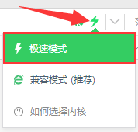

**流程图：**

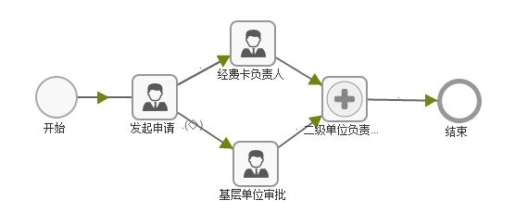

# **申请备案说明**

# **一、提出备案申请**

1. 本校在编在职教职工可以直接登录以下地址发起备案按申请：

访问哈尔滨工业大学主页：[www.hit.edu.cn，点击“校园门户”](http://www.hit.edu.cn)，登录统一身份认证。

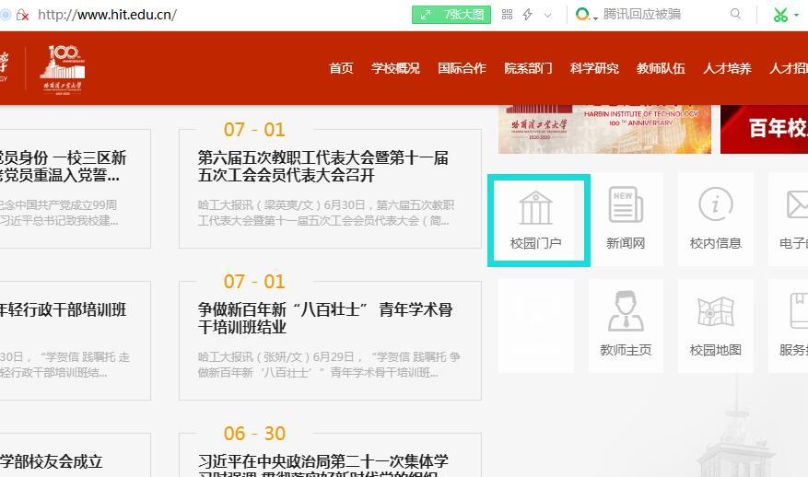

2、点击“服务”，选中“人事处”、“线上服务”条件；或者按照服务名称“退休及校外劳务费发放人员备案”进行搜索。

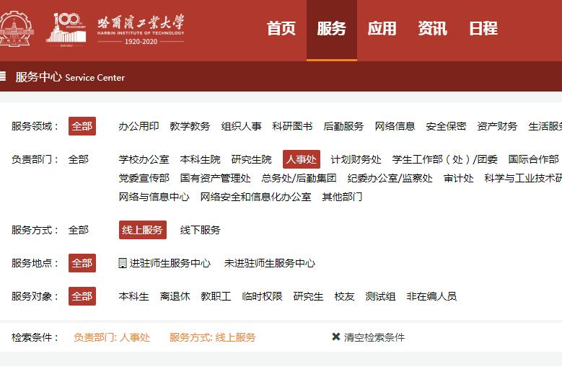

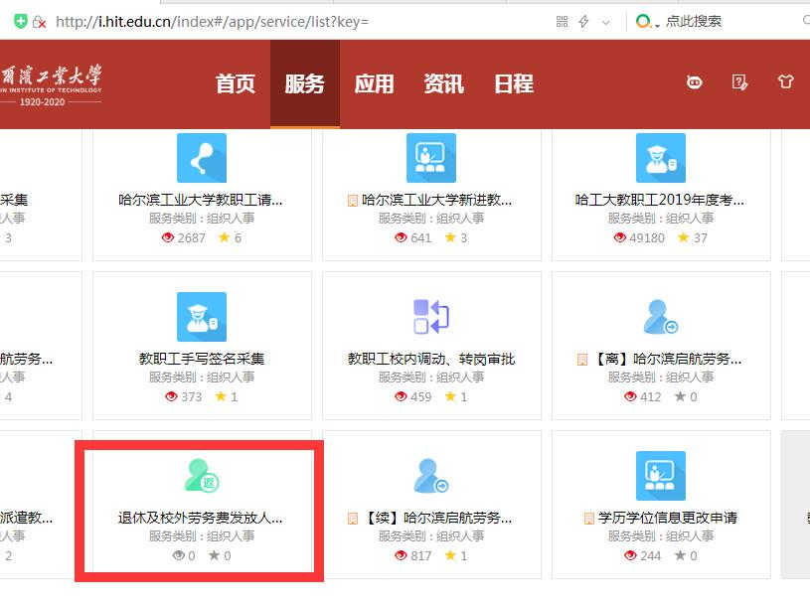

3、点击“进入服务”。

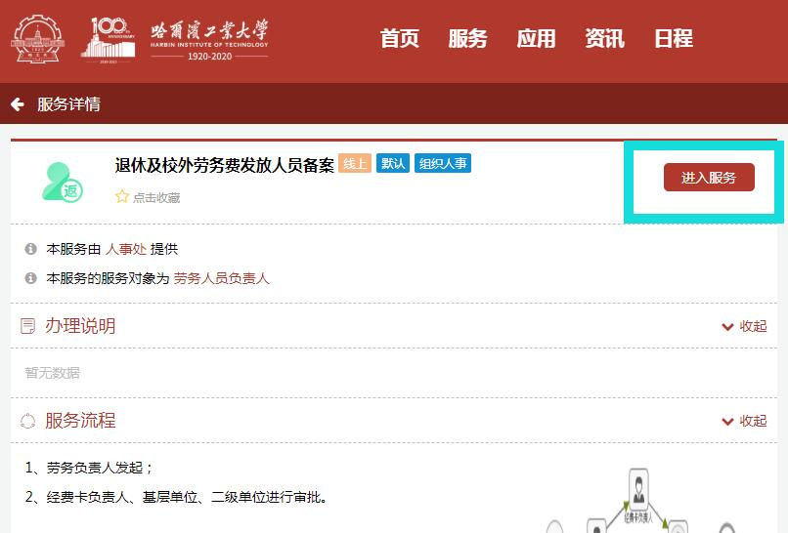

4、填写备案表，带有*标志的为必填项及必传材料。填写完毕后提交给基层单位审批人（可以为系、所、实验室负责人）和经费卡负责人。

**二、查看办理进度**

1、登录学校主页，点击“校园门户”，点击“我发起的”。

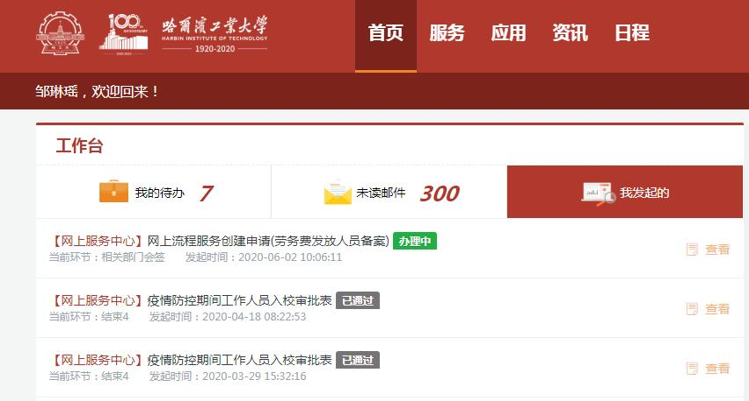

# 三、审批者审批

进入校园门户，在工作台中，找到“我的待办”，点击“办理”即可。

